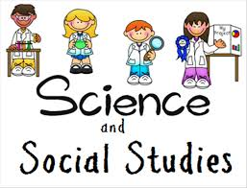

Understanding Science and Social Studies with your Child Workshop
When: December 12, 2019 -10am
December 15, 2019 -1pm
Where: Media Center
++++++++++++++++++++++++++++++++++++++++
Taller de comprensión de ciencias y estudios sociales con su hijo
Cuándo: 12 de diciembre de 2019-10 a.m.
15 de diciembre de 2019 -1pm
Donde: Centro de medios

Anderson Elementary School
4911 Old Rock Cut Road
Conley, GA 30288
Phone number 770.473.3269 /Fax number 770.473.3272

